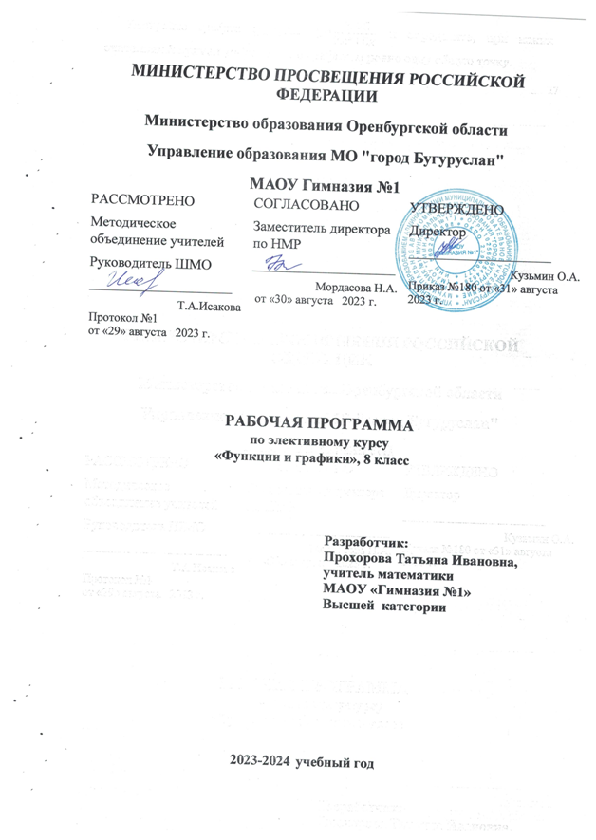

I.ПОЯСНИТЕЛЬНАЯ ЗАПИСКА

Рабочая программа составлена на основе – Программы элективного курса для учащихся 8 класса «Функции и графики»Баталова В.И.

Общие цели и задачи
Цели: Развитие представлений о математических объектах, о целостной составляющей картины мира через углубление и расширение знаний учащихся по теме «Функции и графики». Формирование навыка применения информационно-коммуникационных технологий в учебной деятельности.
Обучение математике в основной школе направлено на:
- овладение системой математических знаний и умений, необходимых для применения в практической деятельности, изучения смежных дисциплин, продолжения образования;
- интеллектуальное развитие, формирование качеств личности, необходимых человеку для полноценной жизни в современном обществе, свойственных математической деятельности: ясности и точности мысли, критичности мышления, интуиции, логического мышления, элементов алгоритмической культуры, пространственных представлений, способности к преодолению трудностей;
- формирование представлений об идеях и методах математики как универсального языка науки и техники, средства моделирования явлений и процессов;
- воспитание культуры личности, отношения к математике как к части общечеловеческой культуры, формирование понимания значимости математики для научно-технического прогресса.
- систематическое развитие понятия числа;
- выработка умений выполнять устно и письменно арифметические действия над числами, переводить практические задачи на язык математики; подготовка обучающихся к изучению систематических курсов алгебры и геометрии.
- В ходе изучения курса, учащиеся развивают навыки вычислений с натуральными числами, овладевают навыками действий с обыкновенными и десятичными дробями, получают начальные преставления об использовании букв для записи выражений и свойств арифметических действий, составлении системы уравнений, продолжают знакомство с геометрическими понятиями, приобретают навыки построения геометрических фигур и измерения геометрических величин Усвоенные знания и способы действий необходимы не только для дальнейшего успешного изучения математики и других школьных дисциплин, но и для решения многих практических задач во взрослой жизни.

Задачи обучения:
- приобретение математических знаний и умений;
- овладение обобщенными способами мыслительной, творческой деятельности;
- освоение компетенций (учебно-познавательной, коммуникативной, рефлексивной, личностного саморазвития, информационно-технологической, ценностно-смысловой);
- формирование элементов самостоятельной интеллектуальной деятельности на основе овладения математическими методами познания окружающего мира (умения устанавливать, описывать, моделировать и объяснять количественные и пространственные отношения);
- развитие основы логического, знаково-символического и алгоритмического мышления; пространственного воображения; математической речи; умения вести поиск информации и работать с ней;
- развитие познавательных способностей;
- воспитывать стремление к расширению математических знаний;
- способствовать интеллектуальному развитию, формированию качеств личности, необходимых человеку для полноценной жизни в современном обществе, свойственных математической деятельности: ясности и точности мысли, интуиции, логического мышления, пространственных представлений, способности к преодолению трудностей;
- воспитание культуры личности, отношения к математике как к части общечеловеческой культуры, играющей особую роль в общественном развитии.

Общая характеристика учебного предмета
Математика играет важную роль в формировании у школьников умения учиться.Обучение математике закладывает основы для формирования приёмов умственной деятельности: школьники учатся проводить анализ, сравнение, классификацию объектов, устанавливать причинно-следственные связи, закономерности, выстраивать логические цепочки рассуждений. Изучая математику, они усваивают определённые обобщённые знания и способы действий.
В курсе заложена возможность дифференцированного обучения, как путем использования задач различного уровня сложности, так и на основе различной степени самостоятельности осваивания нового материала. Следовательно, программа применима для самых разных групп школьников, в том числе не имеющих хорошей подготовки.
Установление степени достижения учащимися промежуточных и итоговых результатов производится на каждом занятии благодаря использованию практикумов, самостоятельных работ, тестов, консультаций, творческих заданий. Планируется организация разных форм деятельности учащихся: индивидуальной и групповой, коллективной.
Изучение темы позволяет наглядно, в доступной форме рассмотреть возможности применения информационно-коммуникационных технологий для решения математических задач.Особенностью данного элективного курса является его направленность на освоение учащимися основных умений и навыков, способов деятельности при изучении функций, построении графиков и исследования свойств функций.
Актуальность введения курса обусловлена тем, что существует противоречие между наличием в контрольно-измерительных материалах ОГЭ заданий с графиками и отсутствием в школьном курсе математики системы заданий по данной теме, задачи с графиками, входящими в ОГЭ, рассматриваются редко.
Новизна программы состоит в том, что она ориентирована на приобретение определенного опыта решения задач с графиками, на расширение и систематизацию знаний учащихся, а также обеспечивает углубленное изучение математики и подготовку учащихся к продолжению образования.
Отличительной особенностью данной программы от других действующих программ является то, что программа включает новые знания, не содержащиеся в базовых программах, значительное место отведено решению задач, отвечающих требованиям ОГЭ и повышенной сложности.
Педагогическая целесообразность предлагаемой программы объясняется тем, что итоги ежегодного ОГЭ показывают, что учащиеся плохо справляются с задачами с графиками или вообще не приступают к ним. Можно выделить следующие недостатки в подготовке выпускников: формальное усвоение теоретического содержания курса, неумение использовать изученный материал в ситуации, которая отличается от стандартной. Для успешного выполнения этих заданий необходимы прочные знания и опыт в решении задач. При изучении математики в старших классах на профильном уровне необходимы систематизация знаний, полученных учащимися в основной школе, выделение общих методов и приемов решения задач с графиками, демонстрация техники решения задач. В связи с этим необходимо делать акцент не только на овладение теоретическими фактами, но и на развитие умений решать задачи с графиками разного уровня сложности и математически грамотно их записывать.
Направленность программы «Функции и графики»– естественно - научная. Направленность данной программы заключается в расширении и углублении учебного предмета.
Предмет входит в цикл математических дисциплин.
Возраст детей, участвующих в реализации образовательной программы«Функции и графики»: программа дополнительного образования предназначена для обучающихся 8 классов (14-15 лет).
Программа рассчитана на очную форму обучения (с учетом Федерального закона от 29.12.2012 № 273-ФЗ "Об образовании в Российской Федерации") .
Сроки реализации программы «Функции и графики»– 1 года, всего 34 часа (теории и практики). Продолжительность занятий составляет 40 минут.
Место проведения занятий: МАОУ «Гимназия №1»
Формы занятий: лекция, объяснение, беседа, практическая работа. Все занятия направлены на развитие интереса учащихся к предмету, на расширение представлений об изучаемом материале.
Занятия проводятся с группой учащихся достаточно однородной с точки зрения обучаемости.
Формы организации учебного процесса:
При организации учебного процесса будет обеспечена последовательность изучения учебного материала: новые знания опираются на недавно пройденный материал; обеспечено поэтапное раскрытие тем с последующей реализацией; закрепление в процессе практикумов, тренингов и итоговых собеседований; будут использоваться уроки-соревнования, зачеты.
Формы организации учебного процесса:
- индивидуальные;
- групповые;
- индивидуально-групповые;
- фронтальные;
- практикумы
− дистанционное обучение;
− образовательные online – платформы; цифровые образовательные ресурсы; видеоконференции (Skype, Zoom); социальные сети; мессенджеры; электронная почта.
Обучение очное, групповое.
Виды организации учебного процесса:
самостоятельные работы, контрольные работы, зачёт, лекции, практикумы.
Методические рекомендации к урокам:
Уроки – лекции. Как правило, это два часа, в течение которых излагается весь теоретический материал. На основе фронтальной беседы с классом, привлечение учащихся к объяснению учитель выясняет, как усваиваются вопросы теории. Достижению более эффективного конечного результата способствуют, элементы первичного контроля (например, ответы на вопросы, диктанты, тесты и т. д.). На этих же уроках рассматриваются случаи применения вопросов теории к решению несложных упражнений. Образцы решений показывает учитель или наиболее подготовленный учителем учащийся. Учащиеся при этом конспектируют лекцию. Умение записывать лекции совершенствуются в течение учебы в 10-11 классах, ведь оно понадобится многим из них в дальнейшей учебе.
Уроки - практикумы. Основная задача уроков практических занятий заключается в закреплении и углублении теоретического материала изложенного на лекции. На основе опроса учащихся и повторения вопросов теории на нескольких уроках учитель добивается того, чтобы все учащиеся усвоили основные вопросы теории на уровне программных требований. Здесь же ведется дифференцированная работа с учетом интереса каждого ученика, вырабатываются умения и навыки решения основных типов задач. Обсуждаются подходы к решению опорных (ключевых) задач их оформления. Используя дидактический материал и другие пособия, проводится самостоятельная работа обучающего характера с последующим обсуждением результатов на этом же уроке, ведется исправление ошибок.
Уроки – семинары. Семинары, посвященные повторению, углублению, обобщению пройденного материала. На подготовку дается две недели (сообщается тема, основные вопросы теории, по которым будет проведен опрос, указываются номера задач из учебника, приемами, решения которых должны владеть учащиеся, дается набор нестандартных упражнений, где нужно проявить творчество при их решении). Распределяются индивидуальные, групповые задания.
Урок – зачет. При проведении зачета, вопросы теории к зачету и практические задания известны учащемуся заранее не менее, чем за три недели до него. Класс делится на группы по четыре человека в каждой. Для получения положительной оценки, учащемуся надо знать вопросы теории (записать нужные формулы, понимать их смысл, рассказать о содержании вопроса, включаются в карточки к зачету и упражнения, отмеченные звездочкой).
Базовыми технологиями, на которых построена реализация дополнительной образовательной программы, являются:
- элементы проблемного обучения
- технологии уровневой дифференциации
- технологии обучения на основе решения задач;
- ИКТ
-технологии дистанционного обучения
Формы организации учебного процесса
Основной формой организации учебного процесса является классно-урочная система обучения, при этом используются следующие типы уроков: комбинированные, уроки изучения нового материала, уроки закрепления знаний, уроки обобщения и систематизации изученного, выработки умений и навыков, контрольные уроки. В ходе учебного процесса используются и нетрадиционные формы урока: уроки-викторины, олимпиадные состязания, уроки-путешествия. На уроках применяется парная, групповая, фронтальная работа учащихся. Достижение необходимого развивающего эффекта обучения математике возможно на базе реализации деятельностного подхода, который направлен на развитие каждого ученика, на формирование индивидуальных способностей. На уроке учащиеся овладевают не только системой знаний, но и методами познавательной деятельности. Это является важным условием включения учащихся в активную самостоятельную работу по овладению знаниями.
С точки зрения развития умений и навыков рефлексивной деятельности особое внимание уделено формированию способности учащихся самостоятельно:
-организовывать свою учебную деятельность (постановка цели, планирование, определение оптимального соотношения цели и средств и др.)
-контролировать свои действия – как после их завершения, так и по ходу;
-оценивать результаты деятельности, определять причины возникших трудностей и пути их устранения;
-осознавать сферы своих интересов и соотносить их со своими учебными достижениями, чертами своей личности.

Основные виды учебной деятельности
При изучении дисциплины на учебных занятиях, во внеурочное время, при выполнении домашних заданий могут быть использованы виды учебно-познавательной деятельности учащихся:
виды деятельности со словесной (знаковой) основой:
1. Слушание объяснений учителя, слушание и анализ выступлений своих товарищей.
2. Самостоятельная работа с учебником.
3. Работа с научно-популярной литературой.
4. Отбор и сравнение материала по нескольким источникам.
5. Вывод и доказательство формул, анализ формул.
виды деятельности на основе восприятия элементов действительности:
1. Наблюдение за демонстрациями учителя.
2. Просмотр учебных фильмов.
3. Анализ графиков, таблиц, схем.
4. Анализ проблемных ситуаций.
виды деятельности с практической (опытной) основой:
1. Решение экспериментальных задач.
2. Работа с раздаточным материалом.
3. Измерение величин
Способы определения результативности освоения программы:
Изучение результативности освоения программы происходит путем непосредственных наблюдений за его учащимися, индивидуального опроса, устной проверки знаний и мыслительных умений, зачетов, тестирования, письменного самоконтроля, контроля выполнения практических работ.
Для фиксации результатов освоения программы используется информационная карта, заполняемая 3 раза в год, в течение каждого года обучения по программе. Экспертом в оценке уровня освоения программы учащимися, которая осуществляется с помощью метода наблюдения и метода включения детей в деятельность по освоению программы, выступает педагог.

Информационная карта освоения учащимися образовательной программы
Название программы, ее длительность______________________________
Фамилия, имя, отчество педагога___________________________________
Фамилия, имя учащегося_______________________________________

№ | Параметры результативности освоения программы | Входной контроль | Промежуточный контроль | Итоговый контроль | Динамика
1. | Опыт освоения теории
2. | Опыт освоения практической деятельности
3. | Опыт творческой деятельности
4. | Опыт эмоционально-ценностных отношений
5. | Опыт социально-значимой деятельности
Общая сумма баллов:
Обработка и интерпретация результатов:
1-4 балла – программа в целом освоена на низком уровне;
5-10 баллов – программа в целом освоена на среднем уровне;
11-15 баллов – программа в целом освоена на высоком уровне.
Формы предъявления и демонстрации планируемых результатов программы:
- творческие задания;
- участие в учебно-исследовательской и научно-исследовательской деятельности, выставках, фестивалях, соревнованиях, олимпиадах.

II. ПЛАНИРУЕМЫЕ ПРЕДМЕТНЫЕ РЕЗУЛЬТАТЫ ОСВОЕНИЯ ЭЛЕКТИВНОГО КУРСА «ФУНКЦИИ И ГРАФИКИ»

В результате изучения курса обучающийся должен
знать:
- понятия «функция», «график функции», «область определения функции», «область значений функции»;
- графики элементарных функций;
- свойства графиков элементарных функций;
- преобразования элементарных функций;
уметь:
- выполнять построение элементарных функций;
- выполнять преобразование элементарных функций;
- решать задачи с помощью графиков функций;
- находить значения функции, заданной формулой, таблицей или графиком;
- строить графики элементарных функций и проводить исследования функции на монотонность, знакопостоянство;
- выполнять основные приёмы преобразования графиков;
- выполнять практические задания, в т.ч. задания на построение графиков функций;
- выполнять тестовые задания;
- работать с различной дополнительной литературой, работать в интернете;
- строить графики с помощью учебных дисков, специальных компьютерных программ;
- представлять итоги работы в виде проектов, творческих работ и (или) презентаций с использованием информационных технологий.
должен владеть:
- анализом и самоконтролем;
- исследованием ситуаций, в которых результат принимает те или иные количественные или качественные формы.

Изучение данного курса дает обучающимся возможность:
- повторить и систематизировать ранее изученный материал школьного курса математики;
- овладеть навыками построения и анализа предполагаемого решения поставленной задачи;
- познакомиться и использовать на практике нестандартные методы решения задач;
- повысить уровень своей математической культуры, творческого развития, познавательной активности;
- познакомиться с возможностями использования электронных средств обучения, в том числе Интернет-ресурсов.

III .СОДЕРЖАНИЕ ЭЛЕКТИВНОГО КУРСА. ФОРМЫ ОРГАНИЗАЦИИ УЧЕБНЫХ ЗАНЯТИЙ, ОСНОВНЫЕ ВИДЫ УЧЕБНОЙ ДЕЯТЕЛЬНОСТИ

Тема 1.Функциональная зависимость область определения и область значения функций (2 часа)
Примеры различных соотношений между числовыми множествами, между множествами точек плоскости и некоторые другие зависимости из области физики, химии. Понятия функции, аргумента, области определения и области значения. История введения этих понятий в курс математики. Роль Декарта. Нахождения значения функции аргумента с помощью формулы или графика.
Тема 2. Способы задания функции, график функций (2 часа)
Примеры задания соотношений в виде таблицы, формулы, схемы или графиком. Чтение графика функции: нули функции, область определения, область значения, характер монотонности на данном интервале.
Тема 3. Функция прямой пропорциональной зависимости y=kx и её график
(2 часа)
Построение графика прямой пропорциональной зависимости y=kx. Значение коэффициента kпрямой пропорциональности. Зависимость угла наклона прямой от знака числа k. моделирование реального процесса по закону прямой пропорциональности, с использованием задач по физике, химии.
Тема 4. График и свойства линейной функции y=kx+b (2часа)
Построение графика линейной функции и линейного уравнения. Понятие о преобразовании графиков: график линейной функции y=kx+b как результат сдвига вдоль оси ординат функции y=kx (результат параллельного переноса). Геометрический смысл числа b. Условие параллельности прямых. Уравнение прямой, проходящей через данную точку; уравнение прямой, проходящей через две точки плоскости: уравнение прямой в отрезках; нахождение угла между прямыми.
Тема 5.Функция обратной пропорциональной зависимости y=k/x. Свойства и график этой функции (3 часа)
Свойства функции y=k/x и построение графика этой функции. Примеры графика разрывной функции. Расположение гиперболы в зависимости от коэффициента k (k>0; k<0). Характер монотонности функции в каждом интервале области определения, нахождение интервалов знакопостоянства функции. Построение графиков функций: y=k/x+n; y=k/(x-a); y=k/(x-a)+n как результат сдвигов вдоль оси ординат и оси абсцисс графика функции y=k/x (результат двух параллельных переносов вдоль осей координат). Построение графика рациональной функции y=(x+4)/(x-2). Выделение целой части $\frac{x+4}{x-2}=1+\frac{6}{x+2}.$
Понятие асимптоты графика. Построения графиков с помощью одного или двух параллельных переносов.
Тема 6. Свойства и график функции ${y=x}^{2}$,${y=ax}^{2}+n$(2 часа)
Построение графика функции ${y=ax}^{2}$. Зависимость направления ветвей параболы от числа $a.$ Построение графиков квадратичной по точкам. Свойства функции: область определения, область значения, монотонность на интервале. Преобразование графиков. Построение графика функции ${y=ax}^{2}+n$ параллельным переносом вдоль оси ординат графика функции ${y=ax}^{2}$. Нахождения наибольшего и наименьшего значений функции.
Тема 7. График функции ${y=a(x-m)}^{2}, {y=a(x-m)}^{2}+n,{y=ax}^{2}$+bx+с
(3 часа)
Построение графиков функций ${y=a(x-m)}^{2}$и ${y=a(x-m)}^{2}+n$ с помощью графика функции ${y=ax}^{2}$ и параллельных переносов вдоль осей координат. Нахождение координат вершины параболы и оси симметрии. Исследование по графику свойств функции: промежутки возрастания и убывания, нахождение наибольших и наименьших значений функции, промежутки знакопостоянства. Выделение квадрата двучлена при построений графика функции ${y=ax}^{2}$+bx+с. Алгоритм построения параболы.
Тема 8. График и свойства функции $y=\sqrt{x,}y=a\sqrt{x,}y=a\sqrt{x-m}$ (3 часа)
$y=\sqrt{x}$ (1);
$y=a\sqrt{x}$(2);
$y=a\sqrt{x-m}$(3);
$y=a\sqrt{x}+n \left(4\right)$;
$y=a\sqrt{x-m}+n$ (5).
Преобразования графиков функций на плоскости. Построение графика функции (1). С помощью параллельных переносов: $y=\sqrt{x}+n,$ функции (3), функции (5). При построении графика функции (1) полезно рассмотреть связь этой функции с функцией ${y=x}^{2}$, где x≥0 и связь графиков этих функций.
Тема 9. Функция $y=\left|x\right|$ и$y=a\left|x\right|$ (3 часа)
График функции $y=\left|x\right|$. Построение графиков функций: $y=\left|x+k\right|$;$y=\left|x-a\right|$; $y=-\left|x\right|$; $y=\sqrt{{(x-a)}^{2}}$, $y=\left|x-a\right|+n$, с использованием графика функции $y=\left|x\right|$.
Растяжение и сжатие графика функции на примере графиков $y=2\left|x\right|$и $y=1/2\left|x\right|$. Построение графиков, содержащих знак абсолютной величины: $y=2\left|x\right|-3$;$y=\left|2x-3\right|$; $y=x+1+\left|x-4\right|$; $y=\left|x-2\right|+\left|x+3\right|$ и других.
Тема 10. Графики функций y=$\left|f(x)\right| иy=f\left|(x)\right|$ (2 часа)
Построение графиков функций, связанных с модулем, с использованием симметрии относительно оси абсциссy=$\left|f(x)\right| иy=f\left|(x)\right|$. Симметрия относительно оси ординат. Построение графиков y=|x² -4|, y=$\frac{6}{|x|}$ -2, y=|$\frac{x+4}{x-2}|$
Графическое решение уравнения x-2=-$\sqrt{x}$.
Тема 11.Построение графиков кусочно-заданных функций (3 часа)
Построение графиков кусочно-заданной функции. С помощью графика: исследование непрерывности функции, нахождение нулей, интервалов знакопостоянства, промежутков монотонности, наибольшего и наименьшего значения, область значений функции, точки разрыва функции.
Тема 12.Преобразования графиков функций (2 часа)
Использование графика функции y=f(x)для преобразования графиков функции: y=f(2x); y=-f(x); y=f(-x); y=f|(x)|; y=|f(x)|; y=|f|(x)||.
Использование параллельного переноса и симметрии для построения графиков функций.
Тема 13. Графическое решение уравнений и системы уравнений (3 часа)
Решение уравнений и системы уравнений с помощью графиков функций: x² =3-2x; x² -1=$\frac{6}{x}$; (x+1)² =-$\frac{2}{x}$.
Нахождение числа корней уравнения: $\sqrt{x}$ =-x²+1; x²-5=$\frac{4}{x}$.
Решение уравнения: x² + 2x-3=0 алгебраическим (разложением на множители) и графическим методами. Выявление преимуществ одного или другого метода. Решение системы уравнений:
$$\left\{\begin{aligned}x=-1, \\ x^{2}+y=4;\end{aligned}\right.\left\{\begin{aligned}y=\frac{4}{x}, \\ y=0,5x^{2};\end{aligned}\right.\left\{\begin{aligned}y=\sqrt{x}, \\ \sqrt{y}=-x^{2}+1;\end{aligned}\right.$$
Тема 14. Графический метод решения уравнений с параметром (2 часа)
Решение уравнений, содержащих параметр, графическим методом: x² =6x-b; ax²+1=2x; |$\frac{x-1}{x-2}|$=a; (1-x)² =|x-a|.
Итоговое занятие. Защита проекта «Функции и их графики» (1 час)

ФОРМЫ ОРГАНИЗАЦИИ УЧЕБНОГО ПРОЦЕССА
Основной формой организации учебного процесса является классно-урочная система обучения, при этом используются следующие типы уроков: комбинированные, уроки изучения нового материала, уроки закрепления знаний, уроки обобщения и систематизации изученного, выработки умений и навыков, контрольные уроки. В ходе учебного процесса используются и нетрадиционные формы урока: уроки-викторины, олимпиадные состязания, уроки-путешествия. На уроках применяется парная, групповая, фронтальная работа учащихся. Достижение необходимого развивающего эффекта обучения математике возможно на базе реализации деятельностного подхода, который направлен на развитие каждого ученика, на формирование индивидуальных способностей. На уроке учащиеся овладевают не только системой знаний, но и методами познавательной деятельности. Это является важным условием включения учащихся в активную самостоятельную работу по овладению знаниями.
С точки зрения развития умений и навыков рефлексивной деятельности особое внимание уделено формированию способности учащихся самостоятельно:
-организовывать свою учебную деятельность (постановка цели, планирование, определение оптимального соотношения цели и средств и др.)
-контролировать свои действия – как после их завершения, так и по ходу;
-оценивать результаты деятельности, определять причины возникших трудностей и пути их устранения;
-осознавать сферы своих интересов и соотносить их со своими учебными достижениями, чертами своей личности.
ОСНОВНЫЕ ВИДЫ УЧЕБНОЙ ДЕЯТЕЛЬНОСТИ
При изучении дисциплины на учебных занятиях, во внеурочное время, при выполнении домашних заданий могут быть использованы виды учебно-познавательной деятельности учащихся:
виды деятельности со словесной (знаковой) основой:
Слушание объяснений учителя, слушание и анализ выступлений своих товарищей.
Самостоятельная работа с учебником.
Работа с научно-популярной литературой.
Отбор и сравнение материала по нескольким источникам.
Вывод и доказательство формул, анализ формул.
виды деятельности на основе восприятия элементов действительности:
Наблюдение за демонстрациями учителя.
Просмотр учебных фильмов.
Анализ графиков, таблиц, схем.
Анализ проблемных ситуаций.

виды деятельности с практической (опытной) основой:
Решение экспериментальных задач.
Работа с раздаточным материалом.
Измерение величин.

РЕСУРСНОЕ ОБЕСПЕЧЕНИЕ РАБОЧЕЙ ПРОГРАММЫ
Учебно-методический комплект учителя
1. «Функции и графики в 8-11классах», Е.В. Ромашкова, – М.: ИЛЕКСА, 2011
2. Галицкий М. JI. и др. Углубленное изучение курса алгебры и ма¬тематического анализа. Методические рекомендации и дидак¬тические материалы: Пособие для учителя / М. Л. Галицкий, М. М. Мошкович, С. И. Шварцбурд. Изд. 2-е, дораб. – М.
3. Абрамов М. И., Стародубцев М. Т. Математика (алгебра и эле¬ментарные функции). Учебное пособие. – М.
4. Алгебра и элементарные функции. Справочник (Ф. П. Яремчук, Т. А. Рудченко). Изд. 3-е, пер. и доп. – Киев
5. Афанасьева О. Н., Бродский Я. С., Гуткин И. И., Павлов А. Л. Сборник задач по математике для техникумов на базе средней школы. Учебное пособие для техникумов. – М., 1987.
6. Башмаков М. И., Беккер Б. М., Гольховой В. М. Задачи по математике. Алгебра и анализ / Под ред. Д. К. Фаддеева.
7. Берман Г. Н. Сборник задач по курсу математического анализа. – М., 1972 (электр. издание)
8. Болтянский В. Г. Как развивать «графическое мышление» // Математика в школе. – 2008, № 3.
Материально-техническое обеспечение
Оснащение кабинета:
Рабочий стол учителя;
Классная доска;
Чертёжные принадлежности(Транспортир, угольник, линейка)
Мебель для оснащения рабочих мест
столы (16 шт.)
стулья ( 32 шт.)
Учебно – наглядное оборудование:
Плакаты (10 шт.)
Модели многогранников ( 12 шт.)
Модели тел вращения (5 шт.)
Стенды (4 шт.)
Технические средства обучения:
1) Компьютер.
2) Видеопроектор.
3) Интерактивная доска
Информационно-коммуникативные средства:
Тематические презентации
Кадровое обеспечение
Учитель, имеющий математическое образование.

Интернет-ресурсы
– Министерство образования РФ: http://www.informika.ru/; http://www.ed.gov.ru/; http://www.edu.ru/
– Тестирование online: 5–11-е классы: http://www.kokch.kts.ru/cdo/
– Педагогическая мастерская, уроки в Интернете и многое другое: http://teacyer.fio.ru
–Новые технологии в образовании: http://www.edu.secna.ru/main/
– Путеводитель «В мире науки» для школьников: http://www.uic.ssu.samara.ru/- nauka/»
http://www.prosv. «ru - сайт издательства Просвещение» (рубрика «Математика»)
http:/www.drofa.ru - сайт издательства Дрофа (рубрика «Математика»)
http://www.center.fio.ru/som - методические рекомендации учителю-предметнику (представлены все школьные предметы). Материалы для самостоятельной разработки профильных проб и активизации процесса обучения в старшей школе.
http://www.edu.ru - Центральный образовательный портал, содержит нормативные документы Министерства, стандарты, информацию о проведение эксперимента, сервер информационной поддержки Единого государственного экзамена.
http://www.internet-scool.ru - сайт Интернет – школы издательства Просвещение. Учебный план разработан на основе федерального базисного учебного плана для общеобразовательных учреждений РФ и представляет область знаний «Математика». На сайте представлены Интернет-уроки по алгебре и началам анализа и геометрии, включают подготовку сдачи ЕГЭ, ГИА.
http://www.legion.ru – сайт издательства «Легион»
http://www.intellectcentre.ru – сайт издательства «Интеллект-Центр», где можно найти учебно-тренировочные материалы, демонстрационные версии, банк тренировочных заданий с ответами, методические рекомендации и образцы решений
http://www.fipi.ru - портал информационной поддержки мониторинга качества образования, здесь можно найти Федеральный банк тестовых заданий.

Дистанционные образовательные технологии и электронные ресурсы

Образовательные ресурсы для реализации дистанционных образовательных технологий и электронного обучения
• http://resh.edu.ru – Российская электронная школа
• http://fcior.edu.ru - Федеральный центр информационно-образовательных ресурсов

Онлайн-ресурсы для организации дистанционного обучения
• https://foxford.ru/ онлайн-школа Фоксфорд,
• https://interneturok.ru/ видеопорталInternetUrok,
• https://www.yaklass.ru/ - «ЯКласс»
• https://uchi.ru/ - «Учи.ру»
• https://education.yandex.ru/home/ - Яндекс. Учебник

Интернет-технологии для организации образовательного процесса при реализации дистанционного образования.
• Web-сервис LearningApps.org для создания интерактивных заданий.
• Использование онлайновых Google-форм для проведения опросов участников образовательного процесса и осуществления аналитической деятельности.
• Платформы видеоконференцсвязи для проведения занятий (Программа Zoom

IV. КАЛЕНДАРНО-ТЕМАТИЧЕСКОЕ ПЛАНИРОВАНИЕ ПО ЭЛЕКТИВНОМУ КУРСУ «ФУНКЦИИ И ГРАФИКИ»

Количество часов: всего в год – 34 часа; в неделю – 1 час.
№ п/п | Название  темы | Количество часов | Сроки |  | Наглядные пособия  и технич. средства
 |  |  | план | факт.
1 | Функциональная зависимость. Область определения и область значения функции. | 1
2 | Нахождение значений аргумента и значений функции с помощью формулы, графика. | 1
3 | Способы задания функции. | 1 |  |  | Презентация «Способы задания функции»
4 | График функции. Чтение графика функции. | 1 |  |  | Презентация «График функции»
5 | Функция прямой пропорциональной зависимости y=kx и её график. | 1 |  |  | Презентация «Функция прямой пропорциональности»  таблица
6 | Построение графика функции прямой пропорциональности. | 1
7 | Линейная функция y=kx+b и её свойства. | 1 |  |  | Презентация «Линейная функция»,  таблица
8 | Построение графика линейной функции. | 1
9 | Функция обратной пропорциональной зависимости y=k/x и её свойства. | 1 |  |  | Презентация «Функция обратной пропорциональности»  таблица
10 | График функции обратной пропорциональности. | 1
11 | Построение графиков функций обратной пропорциональности с помощью параллельных переносов. | 1
12 | Функция ${y=x}^{2}$, её свойства и график. | 1 |  |  | Презентация «Функция ${y=x}^{2}$»,таблица
13 | Построение графика функции ${y=ax}^{2}+n.$ | 1 |  |  | Шаблон параболы
14 | График функции ${y=a(x-m)}^{2}$. | 1 |  |  | Шаблон параболы
15 | Построение графика функции ${y=a(x-m)}^{2}+n$. | 1 |  |  | Шаблон параболы,  таблица
16 | Квадратичная функция ${y=ax}^{2}$+bx+с и её график. | 1 |  |  | Презентация «Квадратичная функция»,  шаблон параболы
17 | Функция $y=\sqrt{x,}$ её свойства и $график.$ | 1 |  |  | Презентация «Функция $y=\sqrt{x}$»,таблица
18 | Построение графиков функций $y=a\sqrt{x,}y=a\sqrt{x-m}$,$y=a\sqrt{x}$+n. | 1 |  |  | Шаблон графика функции $y=\sqrt{x}$
19 | Построение графика функции  $$y=a\sqrt{x-m}+n.$$ | 1 |  |  | Шаблон графика функции $y=\sqrt{x}$
20 | Функция $y=\left|x\right|$ и её график. | 1 |  |  | Презентация «Функция  $y=\left|x\right|$»
21 | Построение графика функции $y=a\left|x\right|$ | 1
22 | Построение графиков функций, содержащих знак абсолютной величины. | 1
23 | График y=$\left|f(x)\right|.$ | 1 |  |  | Презентация «График функции y=$\left|f(x)\right|$»
24 | График функции $y=f\left|(x)\right|$. | 1 |  |  | Презентация  «График функции»$y=f\left|(x)\right|$»
25 | График кусочно-заданной функции. | 1
26 | Чтение графика кусочной функции. | 1 |  |  | Презентация «График кусочной функции»
27 | Построение графиков кусочно - заданных функций. | 1
28 | Преобразования графиков функций. | 1
29 | Построение графиков функций, используя преобразования. | 1
30 | Графическое решение уравнений. | 1 |  |  | Презентация «Графическое решение уравнений»
31 | Графическое решение системы уравнений. | 1 |  |  | Презентация «Графическое решение системы уравнений»
32 | Решение уравнений и системы уравнений графически. | 1
33 | Графический метод решения уравнений с параметром. | 1 |  |  | Презентация «Уравнение с параметром»
34 | Решение уравнений с параметром графически. | 1 |  |  | Презентация «Функции и их графики», памятка

Оценочные материалы
Полугодовой контроль
1 вариант
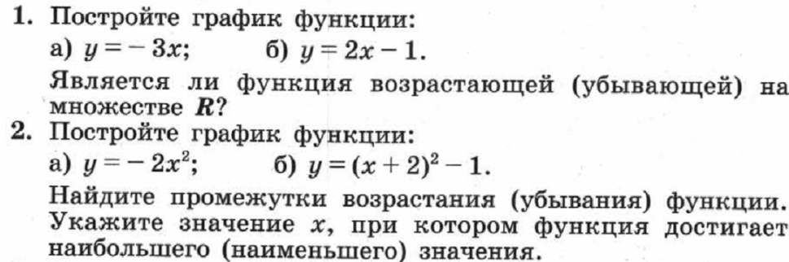

2 вариант
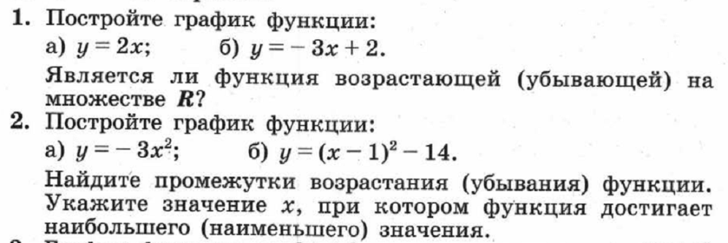

Итоговый контроль

1 вариант

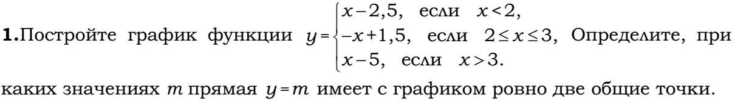

2

2 вариант
1.
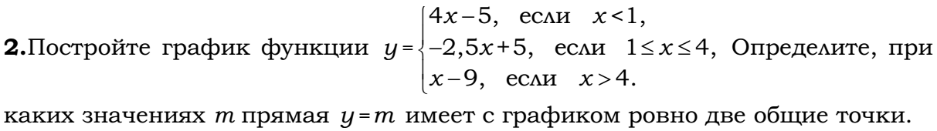
2
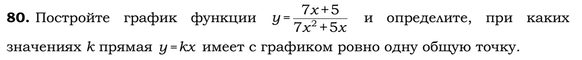

МИНИСТЕРСТВО ПРОСВЕЩЕНИЯ РОССИЙСКОЙ ФЕДЕРАЦИИ

Министерство образования Оренбургской области

Управление образования МО "город Бугуруслан"

МАОУ Гимназия №1
РАССМОТРЕНО  Методическое объединение учителей  Руководитель ШМО  ________________________  Т.А.Исакова  Протокол №1  от «29» августа2023 г. | СОГЛАСОВАНО  Заместитель директора по НМР  ________________________  Мордасова Н.А.  от «30» августа2023 г. | УТВЕРЖДЕНО  Директор  ________________________  Кузьмин О.А.  Приказ №180 от «31» августа2023 г.

РАБОЧАЯ ПРОГРАММА
по элективному курсу
«Функции и графики», 8 класс

Разработчик:
Прохорова Татьяна Ивановна,
учитель математики
МАОУ «Гимназия №1»
Высшей категории

  - учебный год

